Долинська міська рада
Калуського району Івано-Франківської області
ВИКОНАВЧИЙ КОМІТЕТ

РІШЕННЯ

Від 15.07.2025 № 1372
м. Долина

Про стан надходження коштів
від оренди комунального майна у 2024 році

Заслухавши інформацію про стан надходження коштів від оренди комунального майна у 2024 році, керуючись Бюджетним кодексом України, Законом України «Про оренду державного та комунального майна», Законом України «Про місцеве самоврядування в Україні», виконавчий комітет міської ради

В И Р І Ш И В :

Інформацію про стан надходження коштів від оренди комунального майна у 2024 році взяти до відома (додається).

Міський голова Іван ДИРІВ

Додаток до рішення виконавчого комітету
від 15.07.2025 № 1372

Інформація про стан надходження коштів
від оренди комунального майна у 2024 році

Управління житлово-комунального господарства Долинської міської ради
виступає як орендодавець об’єктів та майна комунальної власності. Основні функції щодо передачі в оренду нежитлових приміщень, організацію проведення аукціонів у електронній торговій системі; підготовки, укладення та контролю за виконанням договорів оренди; здійснення своєчасного нарахування та контролю за сплатою орендної плати до міського бюджету; обліку орендованого комунального майна тощо, здійснює відділ комунальної власності, співпраці з ОСББ та енергоефективності.
Відповідно, процедура продовження терміну дії договорів оренди у звітному році проводилась шляхом внесення змін до договорів оренди комунального майна, які закінчуються в період воєнного стану. Впродовж 2024 року було внесено зміни до 11 (одинадцяти) договорів оренди на підставі постанови Кабінету міністрів України «Про особливості оренди державного та комунального майна у період воєнного стану» від 27.05.2022 р. № 634. шляхом складання додаткової угоди та продовжено їх дії на період воєнного стану та чотири місяця після закінчення воєнного стану.
Протягом звітного періоду, з метою ведення єдиної бази даних відкритого реєстру об’єктів комунальної власності територіальної громади, постійно оновлюється збір даних та формується база даних інвентарних об’єктів оренди нерухомого майна комунальної власності територіальної громади із зазначенням присвоєного унікального коду реєстру, місць розташування, площі оренди, терміну оренди (договору), реквізитів рішення виконкому/сесії, контактних даних орендаря тощо. (електронна таблиця додається).

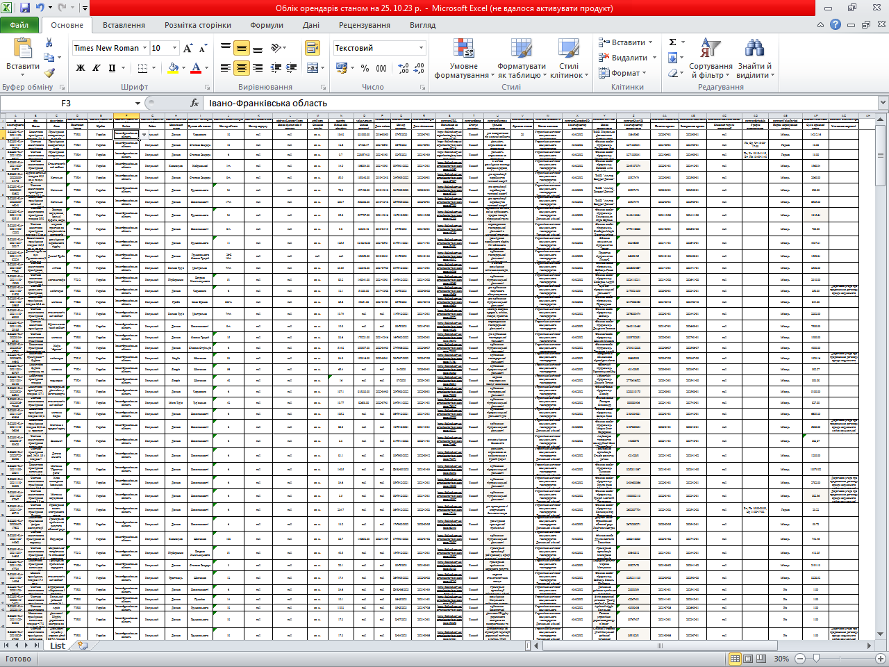

Всього в реєстрі даних станом на 01.01.2025 року облікується 110 об’єктів.
Деталізована інформація щодо вільних об’єктів оренди та оголошення аукціонів з передачі в оренду чи продовження договорів оренди, були внесені у електронній торговій системі та на офіційному сайті міської ради публікувались інформаційні повідомлення, що стало важливим джерелом інформування для потенційних та чинних орендарів.
За звітний 2024 рік кількість договорів оренди комунального майна, укладених орендодавцем в особі Управління житлово-комунального господарства Долинської міської ради, становила:
6 - укладено за результатами проведення аукціону;
1 - включено до переліку ІІ типу , передано без проведення аукціону,
11 – договорів (додаткових угод) укладено на підставі постанови 634 КМ України з бюджетними установами та іншими організаціями.
Також 24 договори оренди комунального майна – це харчоблоки, які включені рішенням сесії на період військового стану до переліку ІІ типу, та вносяться в систему реєстру договорів.
Проведено роботу щодо залучення суб’єктів оціночної діяльності для проведення незалежних оцінок та подано на затвердження звіти про незалежну оцінку об’єктів оренди нерухомого майна.
Протягом звітного періоду оголошено 6 аукціонів у ЕТС із передачі в оренду комунального майна (сформовано, перевірено, підписано та затверджено протоколи про результати електронних аукціонів, підготовлено та підписано договори оренди сторонами, акти прийому-передачі, опубліковано у електронній торговій системі тощо), відповідно підписано 6 договорів та 1 об’єкт передано в оренду без проведення аукціону з першого типу і 24 передано без проведення аукціону з другого типу. А також здійснювалась робота щодо оформлення договорів, підписання їх сторонами, продовження та контроль за виконанням договорів оренди.
Детальна інформація про види аукціонів оренди та статус аукціонів:
кількість аукціонів: 6

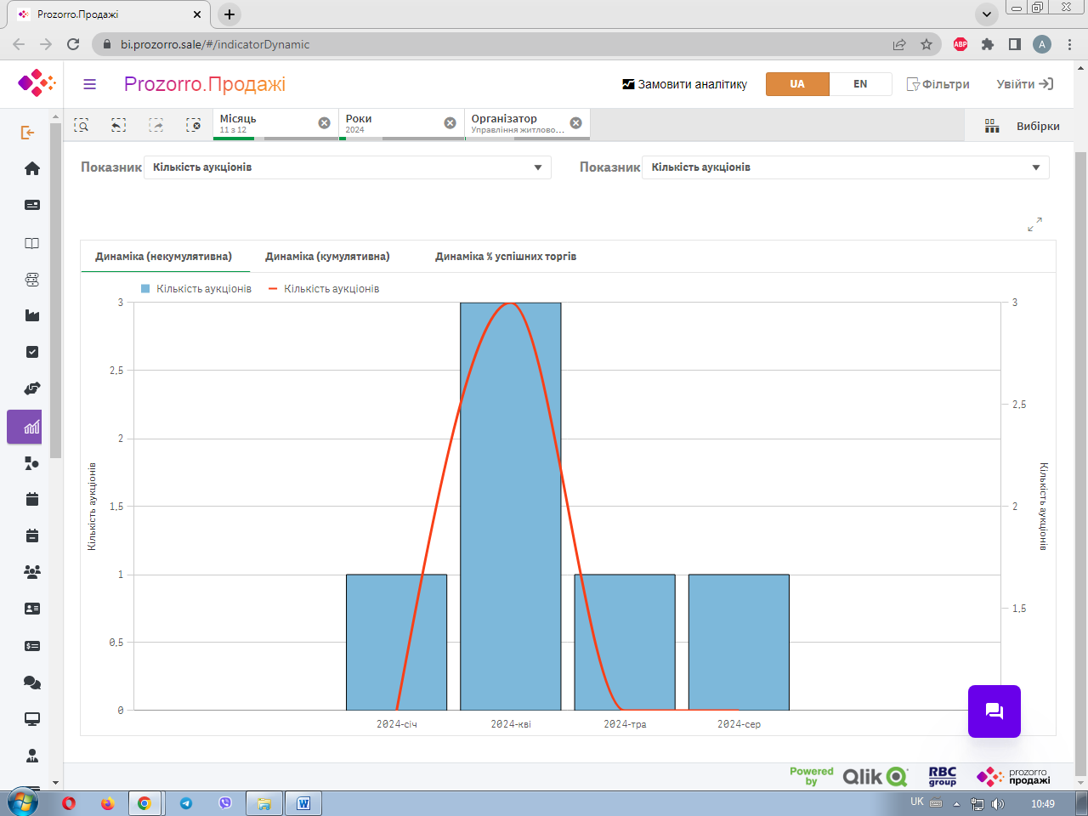

кількість учасників: 13

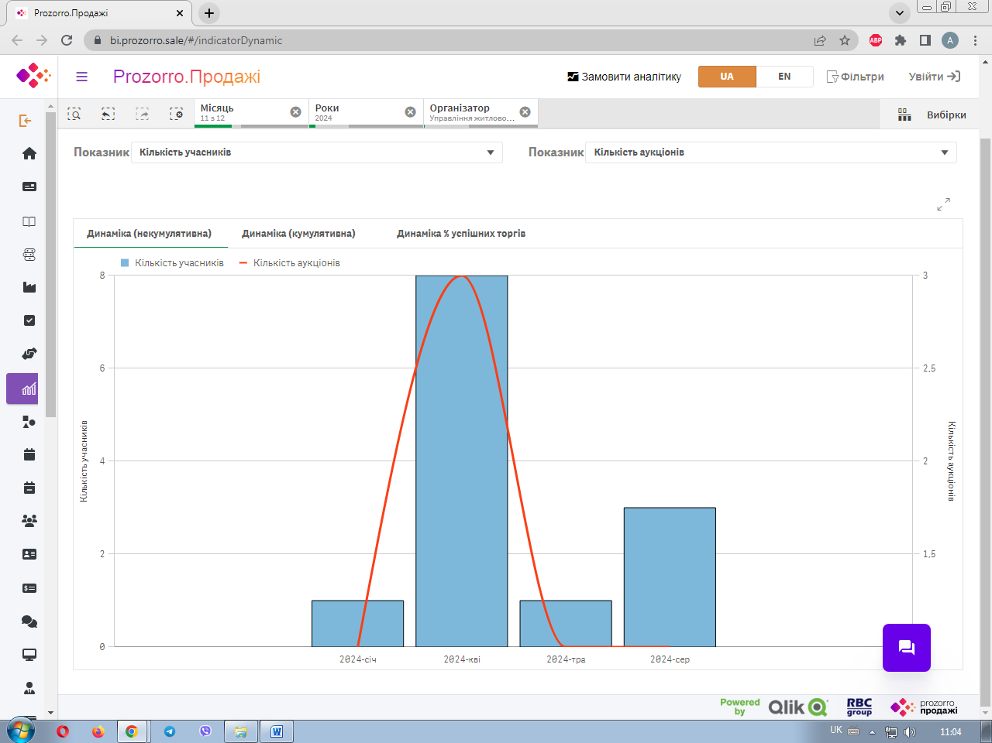

Збільшення мінімальної ціни: 6 (шести аукціонів) у відсотковому відношенні становить : 1400%.
Січень 1 аукціон -72%;
Квітень 3 аукціони – 153%;
Травень 1 аукціон – 3%;
Серпень 1 аукціон – 1288%;
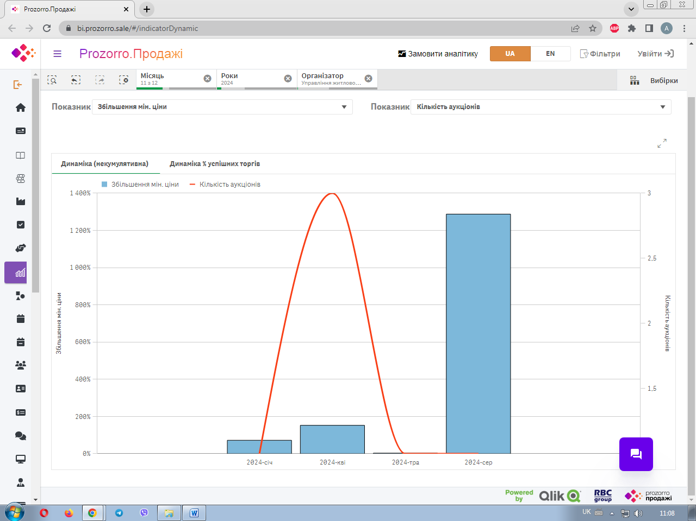
Оголошені аукціони з передачі в оренду комунального майна, які отримали статус аукціону, що не відбувся за основною причиною – відсутність орендаря, незадовільний стан приміщення та місце його розташування.

Статус аукціону | Площа майна | Оголошена вартість | Дохід | Сума підписаних договорів
Не відбувся перший аукціон – 1 | 19.8 | 2 663.52 | 0 | 0
Завершено-6 | 181,9 | 9304,49 | 20623,00 | 20623,00

Також здійснювався контроль за надходженням орендної плати комунальних об’єктів, які перебувають в оперативному управлінні (на балансі) Управління, надсилались повідомлення орендарям щодо належної сплати орендної плати, складалися відповідні акти звірки, проводились заходи щодо запобігання потрапляння сторонніх осіб в приміщення комунальної власності, де немає орендарів.
Загальна сума доходів міського бюджету від оренди комунального майна у звітному періоді - 2384255,15 гривень , що становить 108,38 % виконання річного плану. Дані надходження складають кошти від договорів оренди за видами майна: об’єкти нерухомого комунального майна, що перебувають на балансі Управління ЖКГ, КП «Комунгосп», КНП «Центр первинної медичної допомоги» та КНП «Долинська багатопрофільна лікарня» і кошти у сумі 319937,46 гривень – реєстраційні внески і забезпечувальні депозити.
Суми забезпечувальних депозитів за договорами оренди, які укладені (продовжені) шляхом аукціону у звітному періоді передбачали, що орендар у день підписання договору або напередодні його укладення повинен сплатити на рахунок орендодавця забезпечувальний депозит у розмірі 1-ої місячної орендної плати на період військового стану.
Забезпечувальний депозит орендодавець повертає орендарю протягом 5 робочих днів після отримання акта повернення орендованого майна, підписаного без зауважень. У випадку наявності зауважень балансоутримувача або орендодавця з депозиту здійснюється вирахування відповідних сум у рахунок невиконаних зобов’язань орендаря із сплати пені, неустойки, орендної плати, платежів за договором про відшкодування витрат балансоутримувача, зобов’язань орендаря з компенсації суми збитків, завданих орендованому майну та перераховується забезпечувальний депозит у повному обсязі до міського бюджету.
Динаміка надходження коштів від оренди комунального майна до міського бюджету за 2022, 2023 і 2024 роки наведено у таблиці:

Період | Найменування доходу | План на рік з урахуванням змін | Факт за рік | Виконано  %
2022 рік | Надходження від орендної плати за користування цілісним майновим комплексом та іншим майном, що перебуває в комунальній власності | 1 200 000,00 | 1 829 902,48 | 152,49
2023 рік |  | 1 600 000,00 | 2 243 556,08 | 140,22
2024 рік |  | 2 200 000,00 | 2384255,15 | 108,38

Позитивну динаміку надходження коштів від орендної плати у звітному періоді порівняно з відповідним звітним періодом минулого року забезпечено за рахунок індексації орендної плати, зростанням ціни в ході аукціону чи продовження оренди, а також сплаті заборгованості орендарів та своєчасних платежів з орендної плати.
Нажаль у зв'язку з неспроможністю ведення господарської діяльності або (з інших причин не залежних від орендаря), договори оренди бути розірвані за взаємною згодою сторін, передбаченому законодавством або самим договором. В звітному періоді було розірвано 4 (чотири) договори оренди.

Договір з найбільшою ціною оренди, який укладено з новим орендарем за результатами аукціону у 2024 році:

Адреса об’єкта | Площа майна | Стартова орендна плата | Орендна плата за результатами аукціону
вул. О. Грицей,15  м. Долина | 1,0 | 328,34 | 4556,00

Відділом комунального майна систематично здійснюється контроль сплати оренди, проводиться звірка із орендарями, надсилаються повідомлення щодо належної сплати орендної плати та, за потреби, вживаються всі необхідні заходи для проведення претензійної роботи. Зважаючи на військовий стан у країні орендарі продовжували свою господарську діяльність та вчасно сплачували орендну плату до міського бюджету .
Також, працівниками відділу систематично проводиться робота щодо мінімізації можливих боргових зобов’язань, надаються рекомендації чинним та потенційним орендарям майна щодо нових законодавчих змін у процедурі оренди, а також відповідні консультації щодо продовження договорів оренди.
Систематично здійснюється аналіз та пошук усіх можливих шляхів щодо збільшення орендованих площ, поліпшення орендованого комунального майна,
нових можливостей оренди тощо.

Провідний спеціаліст
відділу комунальної власності,
співпраці з ОСББ та енергоефективності
управління житлово-комунального господарства Андрій СЕНИК

